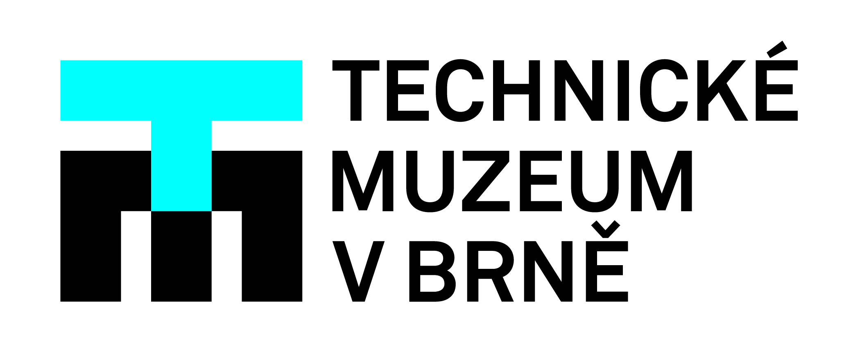
Úniková hra, výlet do technické historie i světa robotů: Technické muzeum v Brně připravilo pestrý online program
Lidé a zájemci mohou opět navštívit expozice či výstavy muzea, a to prostřednictvím šifer a hádanek v nové virtuální únikové hře, kterou si pro ně připravili lektoři z Technického muzea v Brně.
Bohatý online program pro své návštěvníky připravilo muzeum zejména pro rodiny s dětmi, ale na své si přijde skutečně každý. Nová úniková hra, výlet do technické historie, online kvízy, hry a vědecké pokusy nebo zajímavosti ze světa robotů – to všechno čeká příznivce Technického muzea v Brně v březnovém online programu.
„S novou únikovou hrou se přeneseme do století páry a ještě dál, k objevení elektřiny až po vynález knihtisku. Do jednotlivých muzejních expozic jsme ukryli klíče, které obsahují šifrovačky a hádanky, díky kterým se zábavnou formou mohou návštěvníci seznámit s největšími historickými vynálezy, virtuálně se svézt a poznávat historické automobily a automobily reálného socialismu v jedné z nejnavštěvovanějších expozic Technického muzea v Brně – Pozor, zákruta!. Nevynecháme ani období první republiky, kde se třeba dozvíte, co si vzít na sebe, kdyby se Vám náhodou nepodařilo z naší únikovky uprchnout zpátky do přítomnosti,” představuje novou muzejní hru lektor Zbyněk Rederer.

„Pro všechny, kteří k nám teď do muzea nemohou, jsme připravili i celomuzejní online kvíz s názvem “Výlet do technické historie”, ve kterém jsme se snažili z našich sbírek vybrat unikátní exponáty nebo třeba ty, které častokrát překvapí a pobaví svým využitím. Zajímavostí jsou i nástroje, jejichž původní použití dnes zná jen málokdo a přitom by se bez nich v minulosti lidé neobešli. Kvíz jsme připravili i v anglické verzi,” pokračuje Rederer.

Komu by se nechtělo unikat pod stresující časomírou z muzejních expozic a poznávat historické předměty, může se doma zabavit jednoduchými vědeckými pokusy nebo se také dozvědět něco víc o přistání amerického roveru Perseverance na Marsu.
„Návštěvníkům je na webových stránkách muzea k dispozici soubor aktivit s názvem TMB na doma. Je rozdělen do 4 kategorií – Luštěte s námi obsahuje kvízy s otázkami na různá témata, Kreslete s námi zahrnuje omalovánky muzejních předmětů se zajímavými informacemi nebo hledání rozdílů mezi obrázky. Vyzkoušejte s námi je soubor jednoduchých pokusů, které si mohou rodiče s dětmi vyzkoušet přímo doma s předměty a surovinami, které doma najdou. Zábavnou formou tak zjistí, že fyziku a chemii najdeme nejen ve školách nebo odborných laboratořích, ale všude kolem nás, třeba i doma v kuchyni. Poslední série Poznávejte s námi přináší práci s fotografiemi muzejních předmětů z expozic, které bohužel návštěvníci kvůli současné pandemické situaci nemohou osobně navštívit. Tyto úkoly jsou alespoň malým okénkem do zavřeného muzea,“ přibližuje dostupný online program lektorka z Technického muzea v Brně Alena Najbertová.

Nejnovější přírůstky her a aktivit, které si mohou zájemci vyzkoušet rozluštit, se věnují aktuálnímu tématu – přistání amerického roveru Perseverance na Marsu, které mohli návštěvníci sledovat jen několik dní zpátky online s komentářem odborníka na kosmonautiku a kurátora Technického muzea v Brně Tomáše Přibyla.
Nabídku pestrých aktivit, kterými si lidé mohou zkrátit čas, který teď tráví doma, uzavírají muzejní noviny. Tzv. ROBONOVINY, to je magazín speciálně vytvořený pro výstavu ROBOT2020 plný zajímavostí ze světa robotiky. Jak dobyli Rossumovi roboti jeviště a kdo je skutečným autorem slova robot? Sebere umělá inteligence lidem identitu? Nad těmito a dalšími otázkami se v několika rozhovorech zamýšlí například i odborníci a spoluautoři výstavy z brněnského VUT.

Kompletní online program najdou zájemci na webových stránkách muzea, pro přehled připojujeme konkrétní odkazy:
Úniková hra „Zpátky v přítomnosti“ – https://www.tmbrno.cz/akce/virtualni-unikova-hra/
Celomuzejní kvíz „Výlet do technické historie“ – https://www.tmbrno.cz/akce/kviz-vylet-do-technicke-historie/
Hry, aktivity a malé vědecké pokusy „TMB na doma“ – https://www.tmbrno.cz/akce/tmb-na-doma/
ROBONOVINY k výstavě ROBOT2020 – https://www.tmbrno.cz/akce/robot2020/

Kontakt pro média:
Zbyněk Rederer | vedoucí lektorského oddělení Technického muzea v Brně
rederer@tmbrno.cz | 721 889 407

